Cats and Dogs Classification App

Am realizat o mică aplicație care lasă utilizatorul să aleagă o imagine și să îi ghicească dacă aceasta este o pisică sau un câine.

Aceasta folosește două modele, CNN și SVM, pentru a prezice de care categorie aparține imaginea dintre cele două posibile: câine sau pisică. Codul sursă conține fișierele .py care se pot rula pentru a construi modelele și un folder „build” cu aplicația, care se folosește de modelele generate pentru prezicerea imaginii. Funcția care rulează pentru prezicerea imaginii se află în useModels.py, pe lângă câteva alte funcții folosite la debugging.

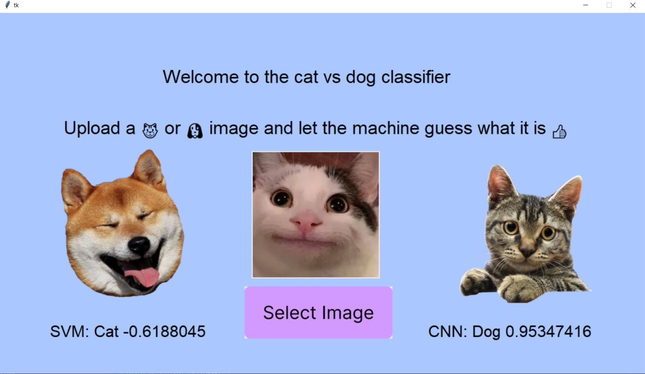

În imaginea de mai sus se poate observa interfața aplicației. În partea stângă apare predicția pentru modelul SVM și în partea dreaptă apare predicția pentru modelul CNN